‘Wat gebeurt er achter gesloten deuren: deel 2’
De week is weer voorbij gevlogen en we hebben terug een nieuwsbrief met enkele sfeerbeelden voor jullie. Ondanks de toestanden buiten, gaat het goed met onze bewoners/ jullie familie. Natuurlijk worden jullie wel gemist.

We blijven onze bewoners lekker in de watten leggen op verschillende manieren.
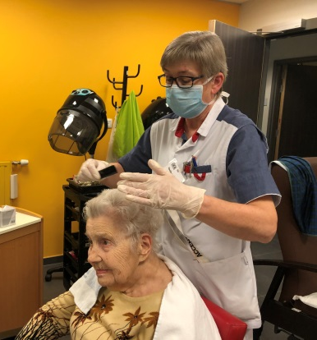
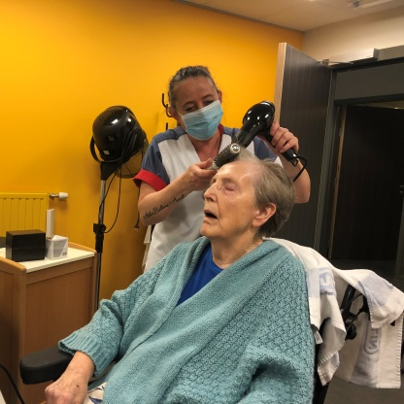
Sommigen krijgen een nieuwe coupe.

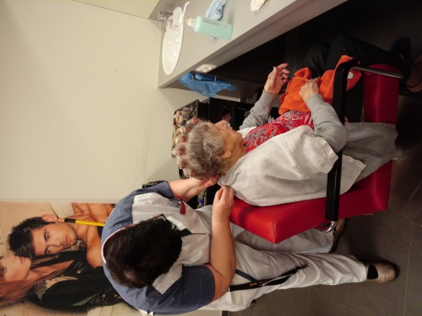

Anderen genieten van een glaasje
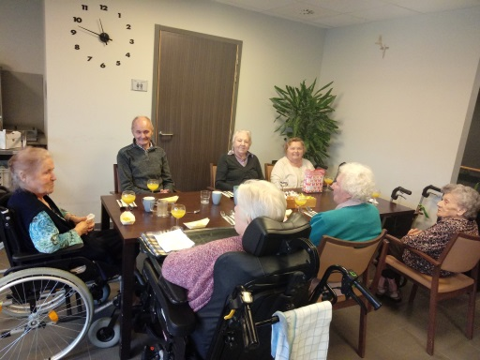
Een lekkere cocktail tijdens een aperitief moment of gewoon eens een pintje tussendoor.

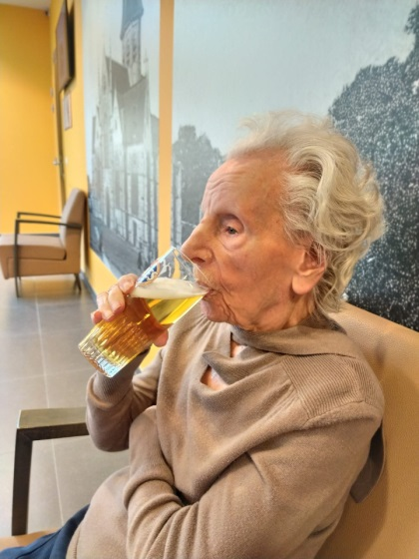
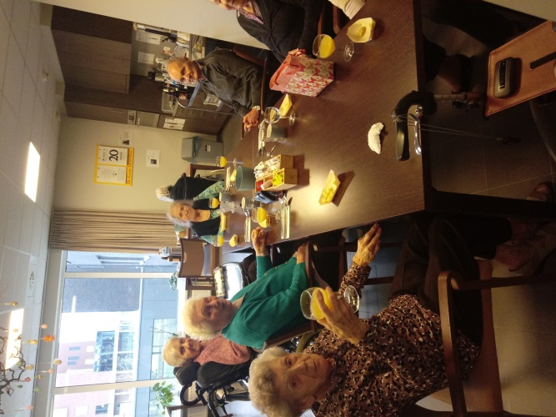

We zorgen nog voor aangepast tijdverdrijf zowel individueel:
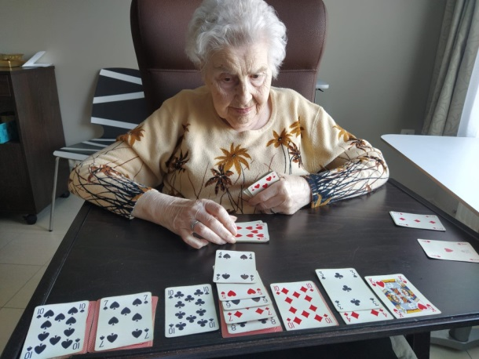
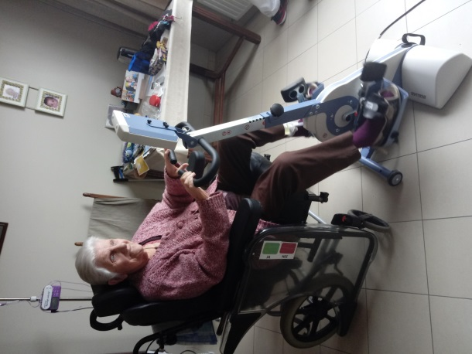

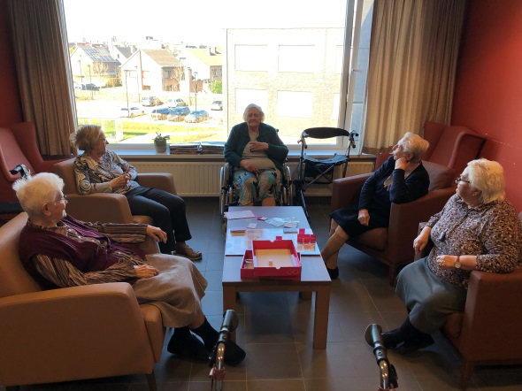
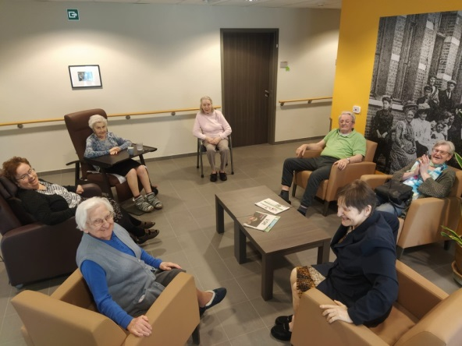
Als in kleine groepjes (met voldoende afstand natuurlijk ):

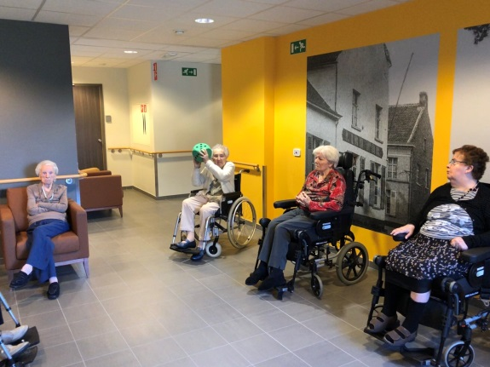

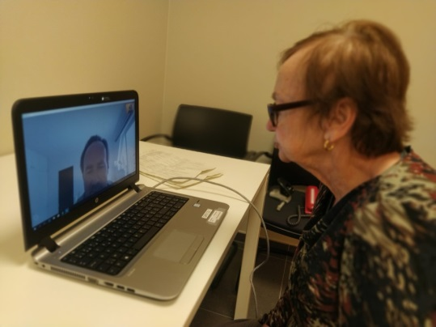
De skype en whats app gesprekken gaan volop door. Verschillende personeelsleden hebben zich mee achter dit initiatief gezet en nemen contact op met jullie via hun eigen gsm.

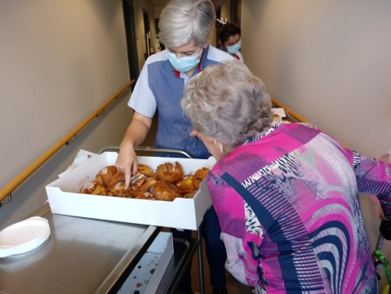
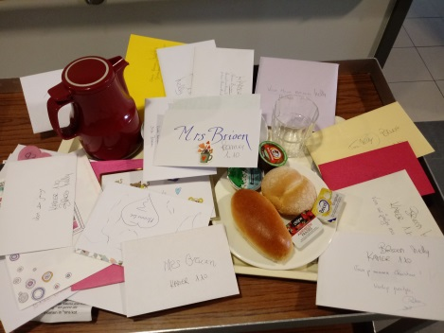
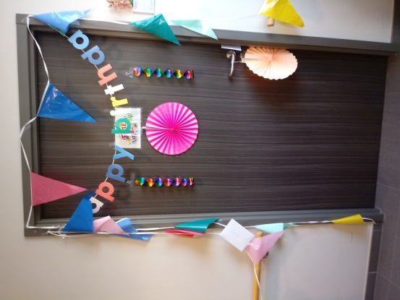
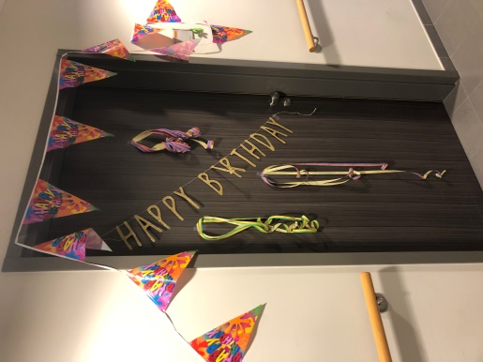
Ook de verjaardagen worden hier niet vergeten. Het is niet omdat we geen uitgebreid verjaardagsfeest mogen geven dat we hen niet op een andere manier in de bloemetjes kunnen zetten.

En aangezien niemand meer naar de cafetaria of de winkel kan, dan komt de cafetaria wekelijks tot bij hen.
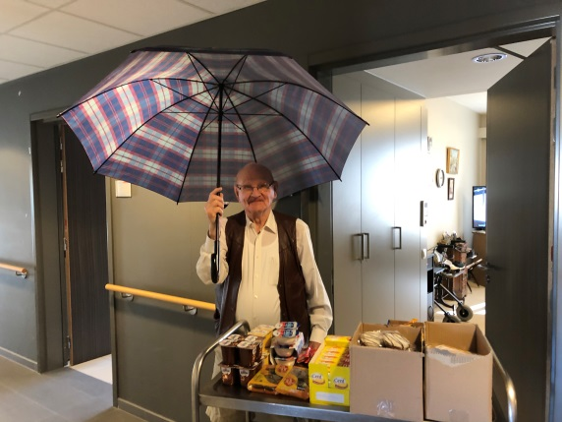
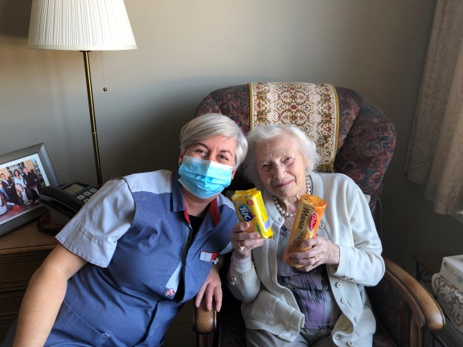
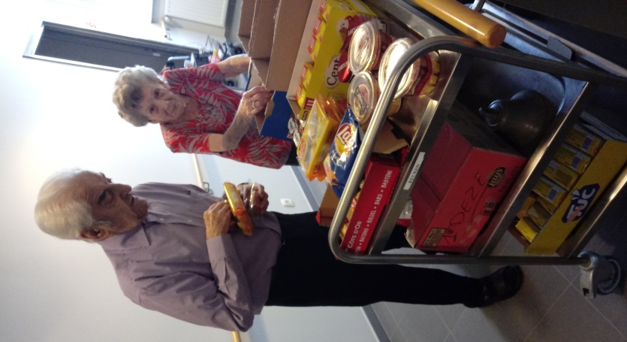
Onze bewoners hebben keuze uit verschillende dranken en versnaperingen zoals koekjes, chips, kaas, …
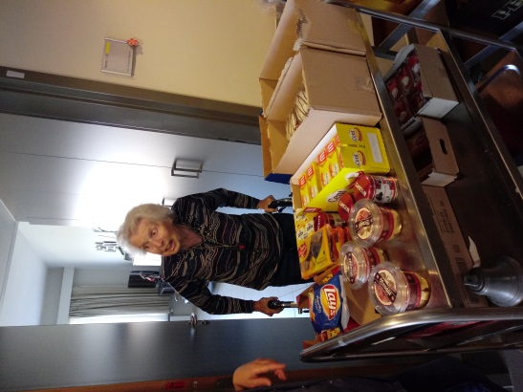
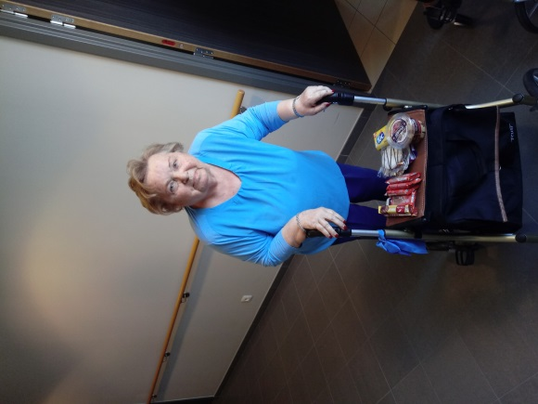
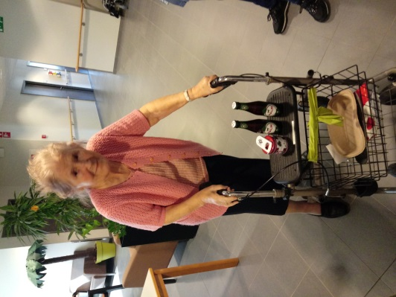

Wij hopen jullie hierbij een beetje gerust te stellen!
Volgende week zijn we er terug op vrijdag met meer nieuws!
Lieve groet,
Sara, Michael, Daisy en Miet.

